
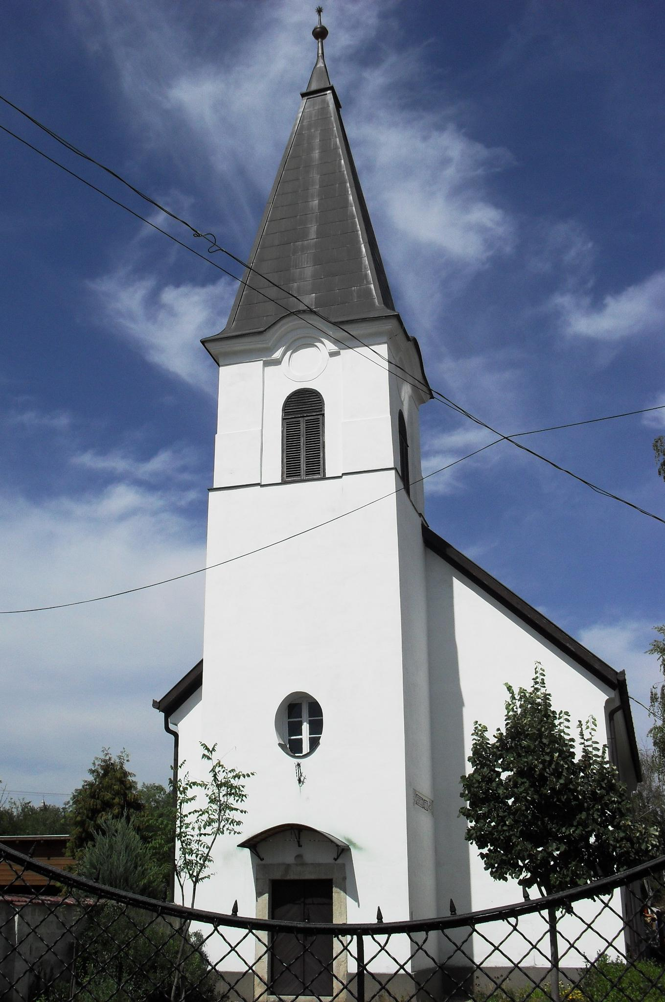
ÚTRAVALÓ
Gyúrói Református Egyházközség
III. évf. 19. szám 2014. április 27.
____________________________________________________________________________________

Maradj velünk

„Maradj velünk, mert mindjárt esteledik…” (29) Lukács 24,28-35

Olvasmány: Lukács ev. 24,13-27

Ez a húsvét utáni történet két vándorló tanítványról szól, akik Jeruzsálemből Emmaus felé tartanak. Szomorú szívvel haladnak, hiszen Uruk, akit nagyon szerettek szégyenletesen keresztre feszítve meghalt. Útjuk során csatlakozik hozzájuk egy harmadik – egy titokzatos idegen, akiről később kiderül, hogy maga a feltámadott Krisztus – és elkezdi magyarázni szenvedésének és halálának szükségességét. Igénk a történet második feléből való. Azt láthatjuk meg, hogy a hitnek milyen lépései történnek meg az emmausi úton. Ezt a folyamatot művészi formában adja elénk Túrmezei Erzsébet: Húsvét után c. versében.
Megfogalmazódik lelkükben, hogy azzal, aki melléjük szegődött jó együtt lenni. Szívükben ott dereng a bizonyosság „maradj velünk, mert immár beesteledett.” Hasonlóan érzünk mi is nehéz helyzetekben, betegséget, gyászt hordozva, magánnyal terhelve: Jöjj be hozzám, Uram, és maradj velem! Áldottak azok a hajlékok és szívek, akik Jézusnak helyet adnak.
Jézus betér a két tanítvány házába és a megterített asztal megerősíti hitüket. Tekintsünk vissza a húsvéti úrvacsorára, amikor Urunk megtörte számunkra is a kenyeret és megéreztük, hogy aki a feltámadott Krisztus vacsoráját hittel eszi, az örökre Vele marad.
A tanítványok szeme megnyílt és felismerték Őt. Visszagondolnak a Jézussal együtt megtett útra: Nem hevült-e a lelkünk? És összeállt lelkükben a kép Jézusról. A húsvéti hitnek nagyon fontos lépése ez: amikor hitre jut az ember, akkor megnyílik a szeme. Amikor vallásos emberből hívő emberré lesz. Amikor azért jön az Isten házába, mert az élő Krisztussal akar találkozni. Aki megismerte a feltámadottat, az már nem is kíván más életet magának.
A hitre jutott ember felismeri küldetését. A tanítványoknak ismét meg kell tenniük az utat Jeruzsálembe. Immár az élő Krisztustól kapják az új erőt. Ahogy Ézsaiásnál olvassuk: Akik az Úrban bíznak, erejük megújul. Viszik a jó hírt azokhoz, akik még húsvét előtti életben élnek. Melyik állapotban érzed magad? Húsvét előtt, vagy már találkoztál a feltámadottal és leborultál előtte. Adja meg nekünk Isten, hogy ez a hit mindnyájunk életén észrevehető legyen! Ámen.
HIRDETÉSEK

1. Köszöntés 80. születésnapja alkalmából köszönthetjük gyülekezetünk közösségében Naszáli Benő atyánkfiát. Isten áldását kívánjuk életére!
2. Keresztelés alkalmán együtt örülünk a gyülekezettel, családi körben is. Köszönjük a keresztelésen és az igeszolgálatban elhangzó igéket.
3. Alkalmaink
Kedden délután Egyházlátogatás lesz gyülekezetünkben. Hajdú Szabolcs Koppány lovasberényi lelkipásztor, egyházmegyei tanácsos érkezik gyülekezetünkbe. Istentisztelet keretében 18 órakor leszünk együtt.
Jövő vasárnap, május 4-én Édesanyák napján 10 órakor kezdődő Istentiszteletünkkel kezdődik meg a Május-a család hónapja alkalomsorozat gyülekezetünkben. Ezen a vasárnapon a legkisebbekkel együtt köszöntünk minden édesanyát. Az alkalmat szeretetvendégség követi.
4. Meghívás Április 30-án, szerdán de. 10 órakor kerül sor a csákvári gyülekezet új harangjának felszentelésére, Ft. dr. Szabó István püspök úr és Nt. Agyagási István esperes úr szolgálatával.
5. Iratterjesztés
Folytatódik ünnepi könyvvásárunk! Húsvét és Pünkösd idejében ismét lehetőségünk van keresztyén könyveket, kiadványokat vásárolni az istentisztelet előtti és utáni percekben. Éljünk ennek lehetőségével!
6. Asszonytestvéreink, akik a templomtakarításban végeznek szolgálatot, megtalálhatják a következő negyedéves beosztást. Köszönjük a fáradhatatlan kezek segítségét! (Az ív honlapunkon is megtalálható.)

A mi Urunk legyen gyülekezetünknek és életünknek őriző pásztora!

